Samenvatting Scheikunde H3

Chemie in het groot.

3.1 Stoffen mengen en verwarmen

# Stoffen mengen

Mengen van tandpasta:  
Krijt mengen met pepermuntolie -> tandpasta.  
Er gebeurd niet zoveel met de bestandsdelen, ze worden alleen goed gemengd. Aan de eigenschappen is niks veranderd.

Mengen van tweecomponentenlijm:  
Het mengen van 2 stroperige vloeistoffen vormt tweecomponentenlijn.  
Kleur is anders dan die afzonderlijke stoffen.  
Ontstaan mengsel lijmt alles, afzonderlijke stoffen zijn ongeschikt als lijm.

**Dus: Als je 2 stoffen mengt kán er een hele andere stof ontstaan. Bij de een veranderd er meer dan bij de ander.**

# Chemische reactie

Als je 2 stoffen mengt met elkaar en er een andere stof ontstaat, verdwijnen de oorspronkelijke stoffen.

**Als stoffen verdwijnen en er nieuwe stoffen ontstaan, is er een** chemische reactie **ontstaan.**

# Hoe bepaal je of een chemische reactie heeft plaatsgevonden?

Voorbeeld met pannenkoekenbeslag:  
Melk + meel + eieren + zout -> pannenkoekenbeslag  
Chemische reactie? Nee, want de beginstoffen zijn niet verdwenen en er is geen nieuwe stof ontstaan.

Boter (verhitten) + beslag -> pannenkoek  
Chemische reactie? Ja, want de beginstoffen (beslag) zijn veranderd in een reactieproduct (pannenkoek). Er is hier ook geen sprake van een faseovergang, want als je het vuur uitzet en de pannenkoek afkoelt blijft het een pannenkoek.  
De stoffen die bij een reactie verdwijnen heten beginstoffen, de stoffen die ontstaan bij een reactie heten reactieproducten.

**Dus: Nieuwe stoffen ontstaan door 2 of meerdere stoffen te mengen met elkaar.   
Er is sprake van een chemische reactie als de beginstoffen verdwijnen en er een .**

3.2 Ontledingsreacties

# Reactieschema

Een reactie geef je aan in een reactieschema.   
Een reactieschema is als volgt opgesteld:  
**Beginstof (x) + beginstof (x) -> reactieproduct (x)**De stoffen vermeld je met de toestandsaanduiding tussen haakjes. Die kunnen zijn:  
Vast (s), Vloeibaar (l), Gas (g) en Opgelost in water (aq).  
De pijl geeft aan dat er een chemische reactie heeft opgetreden.  
**Als uit één beginstof twee of meer reactieproducten ontstaan, is er sprake van een** ontledingsreactie**.**

# Ontledingsvormen

Elektrolyse🡪 Een ontledingsreactie veroorzaakt door elektrische stroom.  
Thermolyse 🡪 Een ontledingsreactie veroorzaakt door warmte.  
Fotolyse 🡪 Een ontledingsreactie veroorzaakt door licht.

# Ontleedbare of niet-ontleedbare stof

Alle beginstoffen van een ontledingsreactie kun je ontleden. Daarom noem je deze stoffen ontleedbare stoffen. Stoffen die je niet kunt ontleden noem je niet-ontleedbare stoffen.  
*Een paar voorbeelden daarvan zijn: koper, magnesium, zuurstof, waterstof, stikstof en chloor.*  
Ontleedbare stoffen zijn allemaal zuivere stoffen. Mengsels kun je ook weer ontleden.  
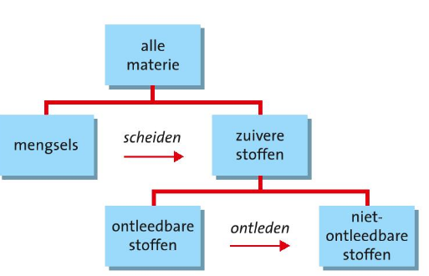

**Dus:   
Een reactie geef je aan in een reactieschema.  
Als er uit één beginstof 2 of meer reactieproducten ontstaan is er sprake van een ontledingsreactie  
Het ontleden van stoffen kan door middel van elektro-, foto- of thermolyse.  
Beginstoffen van een ontledingsreactie zijn altijd ontleedbaar en zuiver.**

3.3 De productie van aluminium

# De productie van aluminium

Aluminium is een metaal dat wordt gemaakt uit delfstoffen.   
De belangrijkste grondstof is bauxiet, dat bestaat voor een deel uit aluminiumoxide.   
Dat is een witte vaste stof met een smeltpunt van 2072 graden Celsius.

## Het productieproces

1. Het winnen van aluminiumoxide uit bauxiet -> bauxiet fijnmalen en behandelen met vloeistof waarin aluminiumoxide goed oplost
2. Opgeloste aluminiumoxide -> vaste aluminiumoxide
3. Vaste aluminiumoxide in grote oven -> smelten -> elektrolyse.
4. In een bak kan gesmolten aluminium afgetapt worden omdat het een grotere dichtheid dan gesmolten aluminiumoxide heeft.

# Blokschema

**Processen in een chemische fabriek geef je meestal weer in een** blokschema**.**Een blokschema van het proces van aluminium ziet er zo uit:

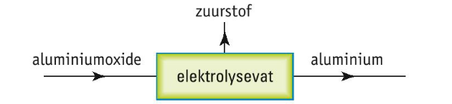  
Bij veel processen blijft er iets van de beginstoffen over omdat er een deel van de beginstoffen niet reageert.  
Na de reactie heb je dan te maken met een mengsel van beginstoffen en reactieproducten.  
Bij je blokschema komt dan een blok bij, het scheiden. De beginstoffen leid je daarna terug waar de reactie plaats vindt, recyclen.  
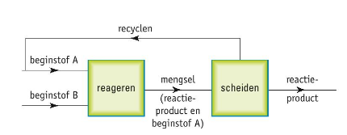  
**Dus:  
Een chemische fabriek kun je weergeven in een blokschema.  
Een blok is een proces: scheiden/mengen/reageren.  
Een pijl tussen de blokken betekent de transport van stoffen.  
Als beginstoffen niet volledig zijn op gereageerd dan worden ze na de scheiding teruggevoerd naar het reactievat -> recyclen.**

3.4 Hoe maak je salmiak?

# Vormingsreactie

Als uit twee of meer beginstoffen één reactieproduct ontstaat, heet die reactie een vormingsreactie.  
Een voorbeeld hiervan is: waterstofchloride(g) + ammoniak(g) -> salmiak (s)  
Waterstofchloride opgelost in water heet zoutzuur (aq).  
Ammoniak opgelost in water heet ammonia (aq).

# Energie-effecten

**Bij chemische reacties treden altijd energie-effecten op.**Er komt dan energie vrij of er moet energie in gestopt worden.  
Energie kan in verschillende vormen voorkomen: warmte, bewegingsenergie, stralingsenergie (licht) en elektrische energie.  
**Als je tijdens een reactie voortdurend energie moet toevoeren, is de reactie** endotherm**.**Stop jij -> stopt de reactie.  
**Als tijdens een reactie energie vrijkomt, is de reactie** exotherm**.***Soms moet je een reactie wel op gang brengen.*

3.5 In welke massaverhouding reageren stoffen?

# Wet van massabehoud

De wet van massabehoud houdt in: *De massa van alle stoffen vóór de reactie is samen net zo groot als de massa van alle reactieproducten bij elkaar.*

# Massaverhouding bij chemische reacties

|  |  |  |
| --- | --- | --- |
| Waterstofchloride (g) + | Ammoniak (g) -> | Salmiak (s) |
| 15 gram | 7,0 gram | 22 gram |

Dit is een voorbeeld van de massaverhoudingen bij het maken van salmiak.  
De beginstoffen verdwijnen hier volledig en er ontstaat salmiak.  
Als je meer dan 7,0 gram ammoniak zou gebruiken, blijft er een deel van de ammoniak over en spreek je over overmaat.  
Als je minder dan 15 gram waterstofchloride zou gebruiken, zal er helemaal geen reactie voorkomen en spreek je van ondermaat.

Er kunnen ook meerdere reactieproducten ontstaan na een reactie, dit ziet er als volgt uit in een reactieschema:  
koolstof (s) + koperoxide (s) -> koper (s) + koolstofdioxide (g).